语文
第Ⅰ卷（30分）
一、（12分，每小题3分）
1.下列词语中，字形与加点字的读音全都正确的一组是（ ）
A．河堤（tī） 孤迥（jiǒng） 妍媸毕露（yán） 去粗取经
B．缱绻 翰藻（hàn） 含辛茹苦（rú） 权倾一时（qǐng）
C．怅惘（chàng） 扼杀（è） 戎马倥偬（kǒng） 不勘重负
D．刹那（chà） 渣滓（zǐ） 稗官野史（bài） 虚实相生
2.下列各句中，加点的词语运用错误的一项是（ ）
A．面对光怪陆离的社会现象，能发表独到见解固然是好事，但必须持之有故，只有这样，独立思考的价值才能得以彰显。
B. 在野生动物园，当我们靠近动物时，它们泰然自若，悠闲自得，连瞧也不瞧我们一眼。
C. 美经济家提醒中国外贸，政府让企业‘吃小灶’的做法不足取，以长期补贴刺激出口会破坏经济平衡。
D. 历史总有惊人的相似，多少文人骚客胸怀宏伟之志却得不到赏识，难免产生美人迟暮之感。
3.下列各句中，没有语病的一句是（ ）
A．面对统计数据，专家指出，如果大家都能自觉遵守开车不喝酒的禁令，我国就可能减少百分之三十的交通事故。
B．人保部正在制定工资支付法规，要求“同工同酬”。今后无论正式工和劳务派遣工，只要从事相同内容工作、付出等量劳动，就应该获得同级别的工资待遇。
C．全运会七冠王解放军队迎来了联赛五冠王广东队的挑战，经过四节激战，以95：103被广东队击败，最终晋级全运会男篮决赛。
D．此次主帅选拔是按照中国足协各级国家队教练员竞聘工作，经过报名和公开竞聘，在专家组讨论提出候选人名单的基础上进行的。
4.依次填入下面一段文字横线处的语句，衔接最恰当的一组是( )
我们每个人的生命都是一首叙事诗，这首诗在死神降临之前是不会完结的。 ，
。 ， ， ， ，然而却毫无例外地都潜伏着、存在着无穷无尽的未知数。
①因为，我们的生活始终处在更迭与变换之中
②可能交织着无数的艰辛和劫难
③无论它开始的几章是如何的平凡和未来的发展是如何的有限
④也可能融汇着无数的欢乐和幸福
⑤从生命的初始到其终结的过程中
⑥但其最终的结局都是我们所无法预料的
A．③⑥①⑤②④ B．①⑤②④③⑥ C．③①④②⑥⑤ D．①②④③⑤⑥
二、（9分，每小题3分）
阅读下面的文字，完成5～7题。
中国诗歌自身的调节功能
中国诗歌之所以能历久而不衰，一个重要的原因是它本身有一种调节功能，其语言形式处在不断变化的过程之中。从四言到五言到七言，随着汉语的发展变化而不断形成新的节奏。二二节奏的四言诗是诗歌的早期形式，随着《诗经》时代的结束而趋于僵化。此后的四言诗，如曹操《短歌行》那样的佳作实在不多。中国诗歌主要的形式是二三节奏的五言和四三节奏的七言。四言诗一句分成均等的两半，节奏呆板。五七言前后相差一个音节，寓变化于整齐之中，节奏活泼。所以五七言取代了四言而成为中国诗歌的主要形式。为什么七言没有继续加长，发展为九言呢?我想这是因为一句诗七个音节已经达到读起来不至于呼吸急促的最大限度，加长到九言读起来呼吸急促。这样的诗行不容易建立起来。
在音节变化的同时，格律也在逐渐严密化。中国诗歌是从自由体（古诗）走向格律体（近体诗），但格律体确立之后自由体仍不衰退，而是和格律体并存着，各有其特长。就一个诗人来说固然有的擅长自由体，有的擅长格律体，但两方面的训练都是具备的。在自由体与格律体之间始终没有分成派别。它们互相补充各擅其能，共同促使中国诗歌的繁荣发展。
从深层考察，诗歌的发展乃是性情与声色两种因素的交互作用。从重性情到重声色，是中国诗歌史的第一个转变，这个转变发生在晋和宋（南北朝时期的宋）之际，具体地说是在陶谢之间。这恰好也正是近体诗的各种技巧被自觉加以运用的时候。明代的陆时雍说：“诗至于宋，古之终而律之始也。体制一变，便觉声色俱开。谢灵运鬼斧默运，其梓庆之鑢乎。”具体地说，这个转变主要表现在两个方面，即从重写意转到重摹象，从启示性的语言转向写实性的语言。《文心雕龙·明诗篇》说：“俪采百字之偶，争价一句之奇；情必极貌以写物，辞必穷力而追新。”指出了转变后的状况。从陶到谢的转变，反映了两代诗风的嬗递。正如沈德潜所说：“诗至于宋，性情渐隐，声色大开，诗运转关也。”（《说诗日卒语》）重声色的阶段从南朝的宋延续到初唐，一方面丰富了表现技巧，另一方面也建立起严密的格律，到盛唐，性情与声色完美地统一起来，遂达到了诗歌的高潮。
但是性情与声色的统一毕竟不能维持多久。盛唐半个世纪一过，二者便又开始分离。重性情的，声色不足；求声色的，性情不完。此后二者统一的诗作虽然不少，但能以二者的统一维持一个时代的再也没有了。中国诗歌史总的看来是辉煌灿烂的，但其顶峰也不过只有这么一个盛唐，半个世纪而已。
5.下列对中国诗歌自身“调节功能”的理解，不正确的一项是（ ）
A．“调节功能”是指历久不衰的中国诗歌在其发展过程中不断求变的一种特性。
B．其语言形式的调节功能体现在不断形成新的诗句节奏：五七言取代了四言。
C．语言形式的调节功能还体现在格律的逐渐严密化：格律体取代了自由体。
D．调节功能还体现在性情与声色的交互作用，从而使中国诗歌呈现出不同的风貌。
6.下列表述完全符合原文意思的一项是 （ ）
A．随着人们对《诗经》兴趣的降低，《诗经》的时代结束了，人们由此感觉到二二节奏的四言诗越来越僵化。
B．中国诗歌没有从五言七言发展成九言，是因为五言七言寓变化于整齐之中，节奏更为活泼的缘故。
C．明代的陆时雍和《文心雕龙•明诗篇》都指出了两代诗风的嬗递发生在陶渊明和谢灵运之间。
D．晋宋之间，诗歌转变主要表现在从重写意到重摹象，从启示性语言转向写实性语言两个方面。
7.根据原文提供的信息，下列推断不正确的一项是（ ）
A．中国诗歌能历久不衰，是因为人们在诗歌创作中总是保持探索求新的自身调节的状态。
B．中国诗歌的发展是从自由体走向格律体，后来出现各种技巧被自觉运用的重声色也就不足为奇了。
C．古诗与近体诗的长期并存，说明在中国诗歌史上对诗歌语言形式层面的追求意义不大。
D．从诗歌的发展来看，性情与声色两者只有完美统一起来，才能真正成就诗歌的灿烂辉煌。
三、（9分，每小题3分）
阅读下面的文言文，完成8～l0题。
徐达，字天德，濠人，世业农。达少有大志，长身高颧，刚毅武勇。太祖之为郭子兴部帅也，达时年二十二，往从之，一见语合。及太祖南略定远^{①}，帅二十四人往，达首与焉。寻从破元兵于滁州涧，从取和州，子兴授达镇抚。子兴执孙德崖，德崖军亦执太祖，达挺身诣德崖军请代，太祖乃得归，达亦获免。从渡江，拔采石，取太平，与常遇春皆为军锋冠。从破擒元将陈野先，别将兵取溧阳、溧水，从下集庆。太祖身居守，而命达为大将，帅诸军东攻镇江，拔之。号令明肃，城中宴然。授淮兴翼统军元帅。
寻拜征虏大将军。达尤长于谋略，所至不扰，即获壮士，结以恩义而为己用。由此多乐附大将军者。至是，太祖谕诸将御军持重有纪律，战胜攻取得为将之体者，莫如大将军达。洪武元年，太祖即帝位，以达为右丞相。册立皇太子，以达兼太子少傅。
每岁春出，冬暮召还，以为常。还辄上将印，赐休沐，宴见欢饮，有布衣兄弟称，而达愈恭慎。帝尝从容言：“徐兄功大，未有宁居，可赐以旧邸。”旧邸者，太祖为吴王时所居也。达固辞。一日，帝与达之邸，强饮之醉，而蒙之被，舁卧正寝。达醒，惊趋下阶，俯伏呼死罪。帝觇之，大悦。乃命有司即旧邸前治甲第，表其坊曰“大功”。胡惟庸为丞相，欲结好于达，达薄其人，不答，则赂达阍者福寿使图达。福寿发之，达亦不问；惟时时为帝言惟庸不任相。后果败，帝益重达。达在北平病背疽，稍愈，帝遣达长子辉祖赍敕往劳，寻召还。明年二月，病笃，遂卒，年五十四。帝为辍朝，临丧悲恸不已。
达言简虑精。在军，令出不二。诸将奉持凛凛，而帝前恭谨如不能言。善拊循，与下同甘苦，士无不感恩效死，以故所向克捷。尤严戢部伍，所平大都二，省会三，郡邑百数，闾井宴然，民不苦兵。归朝之日，单车就舍，延礼儒生，谈议终日，雍雍如也。帝尝称之曰：“受命而出，成功而旋，不矜不伐，妇女无所爱，财宝无所取，中正无疵，昭明乎日月，大将军一人而已。” （节选自《明史·徐达常遇春传》，有改动）
注：①定远，地名。
8.对下列句子中加点的词的解释，不正确的是（ ）
A．世业农 业：以……为职业
B. 达薄其人 薄：看不起
C．明年二月，病笃 笃：（病）重
D. 不矜不伐 矜：怜悯，同情
9.以下四组话，分别直接表现徐达“刚毅武勇”和“中正无疵”的一组是（ ）
A．①帅二十四人往，达首与焉 ②以达兼太子少傅
B．①与常遇春皆为军锋冠 ②有布衣兄弟称
C．①达挺身诣德崖军请代 ②单车就舍
D．①诸将奉持凛凛 ②延礼儒生
10.下列对原文有关内容的分析和概括，不正确的一项是（ ）
A．徐达年轻时，投奔太祖率领的郭子兴，两人一见如故；后来又因屡立战功，而被任命为统军元帅。
B．太祖与徐达以布衣兄弟相称，并要把自己做吴王时所用的旧居赐给徐达居住，徐达却坚决地予以拒绝。
C．胡惟庸巴结徐达不成，又通过贿赂看门人来继续巴结，徐达照样不予理睬，并在皇帝 面前指出他不宜担任丞相。
D．徐达在北平生病，皇帝派徐辉祖前往慰问，后来又将徐达召回，但不久后他还是去世了，皇帝因此非常伤心。
第Ⅱ卷（120分）
四、（23分）
11.把第I卷文言文阅读材料中画横线的句子翻译成现代汉语。（10分）
（1）及太祖南略定远，帅二十四人往，达首与焉。寻从破元兵于滁州涧，从取和州，子兴授达镇抚。（5分）

（2）达尤长于谋略，所至不扰，即获壮士，结以恩义而为己用。由此多乐附大将军者。（5分）

12.阅读下面这一首诗，然后回答问题。（8分）
杳杳寒山道
（唐）寒山
杳杳寒山道，落落冷涧滨。
啾啾常有鸟，寂寂更无人。
淅淅风吹面，纷纷雪积身。
朝朝不见日，岁岁不知春。
【注释】寒山是贞观时代的诗僧，长期住在天台山寒岩，诗以演绎佛理禅机为主，某些侧重景物描写的山水诗也别具意境。
（1）本诗在语言上最突出的特点是什么？请结合前两联作简要分析。（4分）
答：________________________________________________________________________
___________________________________________________________________________
____________________________________________________________________________（2）有人认为，尾联抒发了诗人孤独苦闷的心情；而有人则认为是表现出了诗人超然物外的旷达。你的看法如何，并阐明理由。（4分）
答：________________________________________________________________________
____________________________________________________________________________
____________________________________________________________________________
13.补写出下列名篇名句中的空缺部分。（5分）
⑴莫春者，春服既成，① ，童子六七人，② ，③ ，咏而归。《论语》
⑵入则无法家拂士，④ ，国恒亡，然后知生于忧患，⑤ 。《孟子》

五、（22分）
阅读下面的文字，完成14～17题。
淡 竹
苏沧桑
⑴初秋，我和他相遇在江南湖州一个叫“百草原”的山林中。
⑵他是竹，植物中的另类。他看上去清瘦且憔悴，相对于“百草原”的其他植物，像一个混得不太好的中年人。
⑶稻子，正是扬花灌浆的妙龄，名牌大学生般书生意气；银杏终于褪去了一身浓艳，和蓝天的高洁媲美；法国梧桐是老实人，沉浸在年代久远的优越感里，并不知道，有一种鹅掌梧桐，要悄然代替它无敌的位置；兰花三七，像极薰衣草，却更美，所有的花都虔诚地朝一个方向，像被一种崇高使命蛊惑；浮萍无根，却有心肺，挣脱着随波逐流的命运。贪婪的蔓，不知羞耻地攀爬在高大的冷杉上，一边噬血，一边甜言蜜语……
⑷几乎所有的植物，都攒足了劲儿，在喊——我要生存!我要开花!我要结果!
⑸甚至那口奇异的古井，都像藏着无穷的欲望，日夜暗涌不息的水，居然漫过高出地面一米的井沿。如果将井沿继续垒高，水会怎样?
⑹他是竹，是植物中的另类。其实，名利、金钱、权势，如同阳光雨露的垂爱，蜜蜂花蝶的青睐，他不是不想要，可是，要弯下腰，要费心机——要将每一条根都变成利爪，团结土壤，虚伪地赞美越来越污浊的空气；要与昆虫讲和，与风霜妥协；对苍蝇漠视，对强加在身上的种种不公委曲求全，才能安身立命，才能有飞黄腾达的可能。
⑺可是，他的节生来就是直的，他不能弯腰；他的心生来就是空的，他不愿费尽心机。
⑻真的是空的吗?不。那一节节空里，早已成就一个美妙的小宇宙——有与生俱来的一些坚持，有人生一世、草木一秋的豁达智慧，有对土地的感恩，有和另一棵竹的爱，与笋的亲，与周围无数青光绿影的促膝长谈，开怀畅饮，有鸟儿偶尔驻足的的呢喃，有清风明月的和唱……笑忘功名利禄，荒芜繁杂的每一秒时光都格外静谧而美好。
⑼那一节节空里，是永远的盈满。
⑽更让我惊异的，他不仅直，空，而且淡。他是淡竹——全球原始淡竹最大群落中的一员。从外表到骨子，都是竹子里的最淡——淡紫、淡红、淡褐、淡绿、淡泊。所以，他与世无争到看淡生死。
⑾他可以很入世。生可以防风，成荫，美化环境；死可以做篾，成为最土最实用的晒竿、瓜架、凉席，竹桌、竹椅、竹篮。他可以很出世。他是箫与笛的前世，不死的魂魄随天籁之音往来天地之间，优雅散淡而隽永。
⑿当然，这并不表示他逆来顺受，他会和压在头顶上的积雪抗争，他不允许荒草占领脚下的领地，他摇曳着枝竿向毒蛇示威，他告诉所有的竹要独善其身兼爱天下。
⒀他是李白，“安能摧眉折腰事权贵，使我不得开心颜”；他是陶渊明，“采菊东篱下，悠然见南山”；他是郑板桥，“盖竹之体，瘦劲孤高，枝枝傲雪，节节干霄，有君子之豪气凌云，不为俗屈”；他是文天祥，“人生自古谁无死，留取丹心照汗青”；他是苏轼，“宁可食无肉，不可居无竹”；他是疯疯颠颠的释道济公，“数枝淡竹翠生光，一点无尘自有香”；他是岳飞、辛弃疾，他是中国儒家，“山南之竹，不操自直，斩而为箭，射而则达”……
⒁他是我们身边那些坚守着什么的人。他们懂得，浓墨重彩是一辈子，云淡风清也是一辈子。奴颜婢膝是一辈子，坦荡潇洒也是一辈子。他们选择了后者，等于选择了物质上的清瘦，心灵上的丰衣足食。
⒂于是，这些自由快乐的心灵，站在一个孤寂的阵营里，成为人世间越来越弥足珍贵的另类，风雨过处，仰天长笑。
14.解释下面句子在文中的含义。(4分)
（1）那一节节空里，是永远的盈满。
______________________________________________________________________________
（2）他可以很入世。
______________________________________________________________________________
15.本文题为“淡竹”， ⑶、⑷段却写到了稻子、银杏、梧桐等等，作者这样写的用意何在？（6分）
答：___________________________________________________________________________
______________________________________________________________________________
______________________________________________________________________________
16.文章的第⒀段，在表达技巧方面有哪些特点？请简要分析。（6分）
答：__________________________________________________________________________
______________________________________________________________________________
______________________________________________________________________________
______________________________________________________________________________
17.纵观全文，作为“植物中的另类”，“清瘦且憔悴”的淡竹有哪些特点？就这些特点作者赋予了它怎样的品格？（6分）
答：___________________________________________________________________________
______________________________________________________________________________
______________________________________________________________________________

六、（15分）
18. 将下列画线的句子改写成几个较短的句子，可以改变语序、增删词语，但不得改变原意。（6分）
漫长的中国历史长河，经历了无数次社会变迁，一次次产生新的环境。在新的环境里，中国人以家族道德和家族感情为社会的母本，迅速复制出以官员为“父母”、下属为“子弟”、朋友和熟人为“弟兄”的仿家族和准血缘的人际关系。

19.请根据下面四个省份经济发展的数据统计表，在语段的横线处填上合适的内容，使语意完整，语句连贯。（3分）
省份  项目 | 广东省 | 江苏省 | 河北省 | 福建省
国民生产总值(亿元) | 30 073.71 | 25 560.1 | 13 803.5 | 8 075.10
增幅(%) | 14.5 | 14.8 | 15.0 | 15.1
工业增加总值(亿元) | 13 079.22 | 12 473.55 | 4 652.6 | 3 980.73
增幅(%) | 18.3 | 18.9 | 18.9 | 19.3
固定资产投资总值(亿元) | 9 959.01 | 9 163.03 | 5 682.9 | 3 863.01
增幅(%) | 18.0 | 22.5 | 28.2 | 39.7
广东省的经济发展与兄弟省份相比，各项经济指标在总值上均处领先地位，但① ，所以，有人认为广东省应适当② ，③ ，促进国民生产总值的增长。

20.我国每个节日都是一道独特的风景线，请用下面两个节日，仿照例句，各用一句话表现它们的特点。要求：内容符合节日特点，富有文采。（6分）
例：重阳节：拄杖登山，老夫聊发少年狂。
清明节：___________________________________________________
中秋节：___________________________________________________

七、作文（60分）
21.阅读下面的材料，根据要求写一篇不少于900字的文章。
春天去了，接替它的是更加繁盛的夏季；夏天去了，接替它的是硕果累累的秋季。父亲走了，接替他的是身强力壮的儿子；皮影戏淡退了，接替它的是更加刺激的现代影视……
请结合你的生活体验和阅读积累，以“接替”为标题写一篇作文。
要求：选好角度，明确立意，自选文体。不要脱离材料内容及含意作文，不得套作，不得抄袭。

武鸣高中2012届2月月考语文试题参考答案
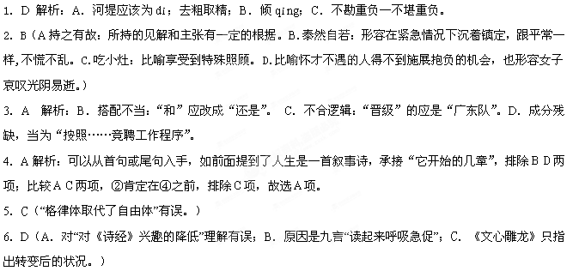7．C（不能因为二者的并存而否定对语言形式追求而产生的二者互补共同促进中国诗歌繁荣发展的意义。
8．D考查理解文言文实词的含义。D 项：矜，夸耀。
9．C考查筛选、整合文中的信息。A项：②是说皇帝让徐达担任太子少傅。B项：②是说皇帝对徐达的信任、亲近，属于侧面表现。D项：①是说诸将对徐达的敬畏，属于侧面表现；②是说徐达邀请礼遇儒生。
10．A考查分析和概括文章的主要内容与思想观点。A项：“投奔太祖部下的郭子兴”错误，是太祖做郭子兴的部下。
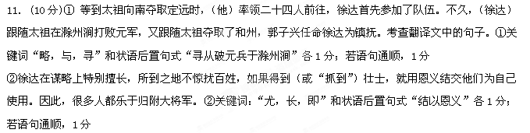12．（1）答案：最突出的特点是运用叠字。（1分）首联写山水，“杳杳”言山路深暗幽远，“落落”言涧边寂寥冷落（1分）。颔联写山中幽静，“啾啾”言鸟声，“寂寂”言无声，用轻细的鸟鸣声反衬四周的冷寂（1分）。运用叠字使得幽冷寂寥的感情更加突出，增强了诗歌的韵律美（1分）。
（2）答案：①孤独苦闷。诗人长期置身于深山密林之中，经常见不到阳光，因而不知时令更替，甚至感受不到冬去春来的变化，表达了他久居山林、孤独苦闷的心情，与前面寂静幽深清寒的环境描写融为一体。②超然物外。不易见到阳光，是因为山幽林茂；不觉得冬去春来，是因为诗人用身心体悟自然。“朝朝” “岁岁”写出时间的无限延长，也写出诗人的无欲无求，超然物外的旷达之情。
13．①冠者五六人②浴乎沂③风乎舞雩④出则无敌国外患者⑤而死于安乐也
14．(1) 运用对比手法；（1分）写出淡竹中含着坚持、豁达、智慧、感恩、爱、亲并与周围事物的和谐等。（1分，意思对即可）
(2)运用拟人的修辞；（1分）写出淡竹有很强的实用价值，可以防风、成荫、美化环境，制作各种器具，为人类作出贡献。（2分，意思对即可）
15．(1)运用稻子、银杏、兰花等植物与淡竹形成对比（或用稻子、银杏、兰花等植物反衬淡竹）（2分）；(2)表现淡竹的清瘦且憔悴（2分）；(3)突出淡竹的精神与气节（具体化为正直、淡泊等淡竹的品质亦可）（2分）。（共6分，意思对即可）
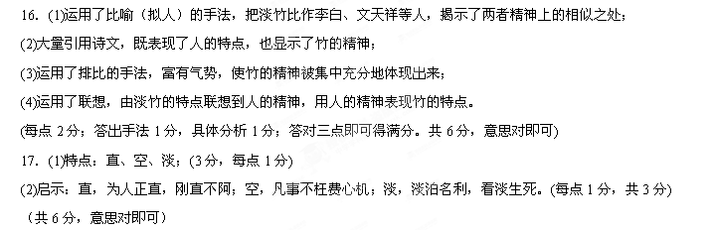18．（每句2分）（1）在新的环境里，中国人迅速复制出仿家族和准血缘的人际关系。
（2）这种人际关系往往以家族道德和家族感情为社会的母本。
（3）这种人际关系是官员为“父母”、下属为“子弟”、朋友和熟人为“弟兄”的关系。
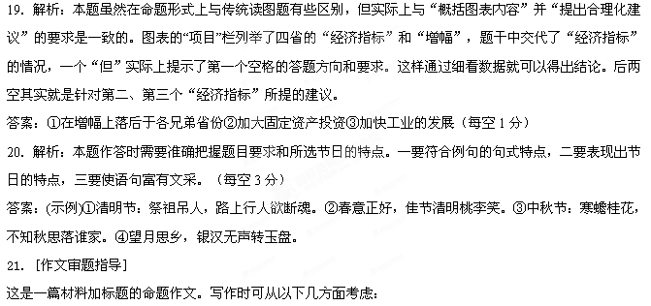（1）“接替”的人。“接替”是从别人那里把工作过来并继续下去。在“接替”中可以刻画人物，可以表现人物思想。
（2）“接替”的事。“接替”是“代替”之意。在“接替”中可以讲述故事，写出波澜，写出事件的意义。
（3）“接替”的时。“接替”是自然规律。“无可奈何花落去，似曾相识燕归来。”季节的变换和年华的交替中，有许多故事，许多想法。写作时，可以叙事，也可以抒情。
（4）“接替”的理。“接替”是历史的必然。在“接替”中，有时我们无法抗拒，有时我们可以化解危机；我们可以主动出击，可以被动接受。写作时，可以根据“接替”的人、事、方法和规律等，发表自己的看法，阐述自己的观点。
【参考译文】
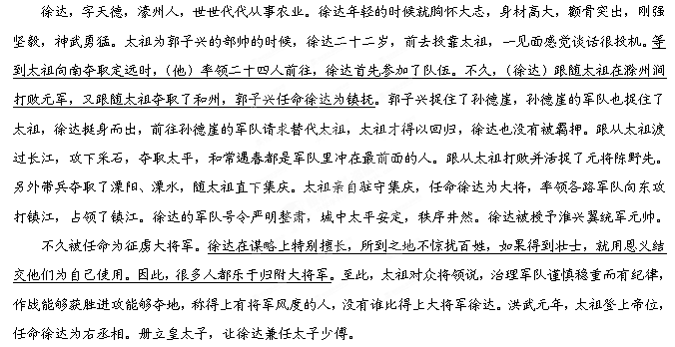每年春季出征，冬末召还，形成规律。徐达回来就上交将印，被赐予假期，皇帝设宴接见痛饮，有布衣兄弟之称，而徐达更加恭敬谨慎。皇帝曾经很平和自然地说：“徐兄的功劳很大，没有安定的居所，可以把旧邸赏赐给你。”旧邸是太祖做吴王时居住的地方。徐达坚决推辞。一天，皇帝和徐达到了旧邸，强行将他灌醉，又给他盖上被子，抬到正室的床上。徐达醒来后，惊慌地跑下台阶，俯首跪在地上自呼死罪。皇帝看着他，心里十分高兴。于是命令有司在旧邸前建造府第，在府第牌坊上写上“大功”两字。胡惟庸任丞相，想巴结讨好徐达，徐达看不起他，不予理睬，胡惟庸于是就贿赂徐达的守门人福寿，让他设法巴结徐达。福寿揭发了胡惟庸的计划，徐达也不追究，只是时常对皇帝说胡惟庸不宜担任丞相，后来，胡惟庸果然倒台，皇帝更加器重徐达。徐达在北平生病，背上生了毒疮，稍微好了一点，皇帝就派徐达的长子徐辉祖携带皇帝的诏书前往慰问，不久徐达又被召回。第二年二月，徐达病情加重，接着就去世了，时年五十四岁。皇帝因此停止上朝，亲临丧礼悲恸不已。
